Z A P I S N I K

27. sjednice Vijeća Mjesnog odbora Vrbik
održane u srijedu, 5. srpnja 2023.
u prostorijama Mjesnog odbora Vrbik, Lavoslava Ružičke 26, Zagreb,
s početkom u 16.30 sati

NAZOČNI ČLANOVI VIJEĆA: Saša Bjelobaba, Boris Brdovnik, Mihovil Eljuga, Pero Kovačević, Ana Profeta, Antun Sevšek

NENAZOČNI ČLAN VIJEĆA: Nikola Bajai

OSTALI NAZOČNI:

Predsjedava: Saša Bjelobaba, potpredsjednik Vijeća Mjesnog odbora Vrbik.

Zapisnik vodi: Antun Sevšek, član Vijeća Mjesnog odbora Vrbik.

Predsjedavajući konstatira da je na početku sjednice nazočno 6 od ukupno 7 članova Vijeća, što znači da Vijeće može pravovaljano odlučivati, te otvara 27. sjednicu Vijeća Mjesnog odbora.
Predsjedavajući predlaže da se u dnevni red koji su vijećnici primili u pozivu uvrsti i točka dnevnog reda koja se odnosi na pitanje Godišnjeg izvještaja o izvršenju financijskog plana MO Vrbik (Ad 3.). Vijećnici prihvaćaju ovaj prijedlog.
Bez rasprave, jednoglasno, Vijeće prihvaća tekst Zapisnika 26. sjednice Vijeća, održane 14. lipnja 2023., bez izmjena.
Na prijedlog predsjednika, Vijeće jednoglasno potvrđuje sljedeći

D N E V N I R E D

- Dodatni prijedlozi za sadnju na području MO Vrbik
- Premještaj koševa za otpatke
- Godišnji izvještaj o izvršenju financijskog plana MO Vrbik
- Razno: pitanja, prijedlozi i obavijesti

Ad 1. Dodatni prijedlozi za sadnju na području MO Vrbik

Članovi Vijeća su primili pisani materijal uz poziv, a Potpredsjednik i usmeno informira nazočne o predmetu ove točke dnevnog reda.

U raspravi sudjeluju: Nikola Bajai, Mihovil Eljuga, Pero Kovačević i Ana Profeta,

Uz napomenu da je potrebno ispraviti numeraciju alineja prijedloga zaključka, Vijeće jednoglasno usvaja sljedeći:

Z A K LJ U Č A K

o prijedlogu lokacije za slobodnu sadnju na području MO Vrbik

1. Sukladno traženju Područnog ureda Mjesne samouprave Trnje, Vijeće mjesnog odbora Vrbik predlaže lokaciju za sadnju na k.č. 4408, katastarska općina 335649 Trnje.

2. Ovaj Zaključak se upućuje Gradskom uredu za mjesnu samoupravu, civilnu zaštitu i sigurnost, Zagreb, Ulica grada Vukovara 56a, Područni ured mjesne samouprave Trnje.

Ad 2. Premještaj koševa za otpatke

Članovi Vijeća su primili pisani materijal uz poziv, a Predsjedavajući i usmeno informira nazočne o predmetu rasprave.

U raspravi sudjeluju: Boris Brdovnik, Pero Kovačević i Ana Profeta.

U raspravi je zaključeno da se koš u alineji 1, umjesto na izvorno predloženu lokaciju, pomakne kod bivšeg zelenog otoka kod ulaza na adresi Vrbik 37A. Uz napomenu da je potrebno ispraviti pogrešno naveden naslov zaključka, vijeće jednoglasno usvaja sljedeći:

Z A K LJ U Č A K

o premještaju koševa za otpatke na području Mjesnog odbora Vrbik

1. Vijeće Mjesnog odbora Vrbik traži premještanje koševa za otpatke na dvije lokacije na području Mjesnog odbora Vrbik.

- Ispred dućana Delicije na adresi Ulica Vrbik 26 nalaze se dva koša za otpatke. Koš
koji stoji pokraj rasvjetnog tijela potrebno je premjestiti južno, kod bivšeg zelenog
otoka, točnije kod ulaza Vrbik 37A.

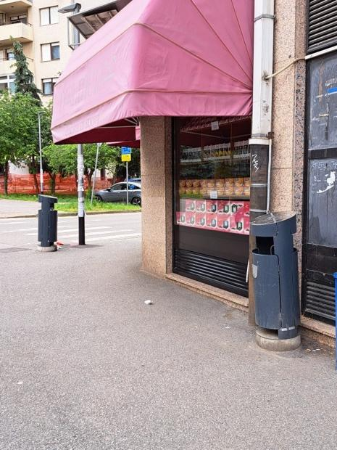

- Ispred dućana Moja ljubica na adresi Kninski trg 18 (južna strana zgrade, kod ulaza koji gleda na ulicu Lavoslava Ružičke) nalaze se dva koša za otpatke od kojih je jedan potrebno premjestiti ispred južnog ulaza u prostor Mjesnog odbora Vrbik na adresi Lavoslava Ružičke 26 (ulaz koji gleda prema dječjem igralištu Kalimero).

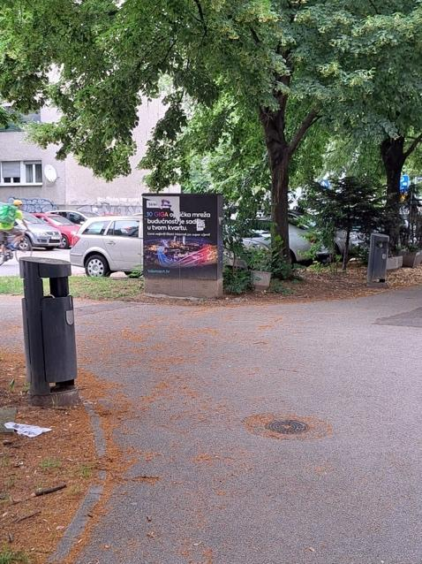

2. Ovaj Zaključak se upućuje Vijeću Gradske četvrti Trnje i Gradskom uredu za mjesnu samoupravu, civilnu zaštitu i sigurnost, Zagreb, Ulica grada Vukovara 56a, Zagrebačkom holdingu d.o.o. - podružnici Zrinjevac i podružnici Čistoća na daljnje postupanje.

Ad 3. Godišnji izvještaj o izvršenju financijskog plana MO Vrbik

Članovi Vijeća su primili pisani materijal na sjednici, a Predsjedavajući i usmeno informira nazočne o predmetu ove točke dnevnog reda.

U raspravi sudjeluju: Pero Kovačević i Boris Brdovnik.

U raspravi je zaključeno da se donosi zaključak kojime se Vijeće izjašnjava da je Izvještaj primilo na znanje no da se dodatno traži obrazloženje točaka kojima se specificiraju stavke održavanja javnih površina i nerazvrstanih cesta kako bi članovi mogli informirano pristupiti glasanju. Temeljem toga, Vijeće jednoglasno usvaja sljedeći:

Z A K LJ U Č A K

o zahtjevu za pojašnjenje Godišnjeg izvještaja o izvršenju Financijskog plana Mjesnog odbora Vrbik za 2022.

1. Kako bi moglo donijeti informiranu odluku o njegovom usvajanju, Vijeće mjesnog
odbora Vrbik zahtijeva pojašnjenje predloženog Godišnjeg izvještaja o izvršenju Financijskog plana Mjesnog odbora Vrbik za 2022. u stavkama vezanim za održavanje javnih površina i održavanje nerazvrstanih cesta.

2. Ovaj Zaključak se upućuje Gradskom uredu za mjesnu samoupravu, civilnu zaštitu
i sigurnost, Zagreb, Ulica grada Vukovara 56a, Područni ured mjesne samouprave Trnje.

Ad 4. Razno: pitanja, prijedlozi i obavijesti

Vijeće moli da se dostavi dodatak rješenju (skica), KLASA UP/I-340-08/22-002/2278, URBROJ: 251-10-41-1/010-22-2 od 30. studenog 2022.g. koji se tiče prikaza Mjera za smirivanje prometa u Ulici Fausta Vrančića budući da se bez navedene skice ne može razumjeti sadržaj prijedloga.

Okvirno je dogovoreno da će se sljedeća sjednica održati 30. kolovoza 2023.

Sastanak je završio u 17.10 sati.

U Zagrebu, 5. srpnja 2023.

Zapisnik sastavio:

Antun Sevšek Potpredsjednik
Vijeća Mjesnog odbora

Saša Bjelobaba

